Análisis Exploratorio de Datos
Infecciones respiratorias agudas en Argentina: pre pandemia (2019) vs. post pandemia (2025-2026) – Sprint 1
Preguntas de análisis
Foco del proyecto: describir los cambios en las infecciones respiratorias agudas (IRA) en Argentina entre la etapa pre pandemia (2019) y la post pandemia (2025-2026).
P1 (principal): ¿Qué eventos (enfermedad tipo influenza, neumonía y bronquiolitis) aumentaron y cuáles disminuyeron entre 2019 y 2025?
P2: ¿Cambió la estacionalidad de las infecciones respiratorias? ¿El pico de casos ocurre en las mismas semanas epidemiológicas en 2019, 2025 y 2026?
P3: ¿Qué provincias presentan mayor incidencia relativa de casos respiratorios en relación a su población, y cómo cambió esa incidencia entre 2019 y 2025?
Información del dataset
Dataset | Fuente | Registros | Variables | Período
IRA 2018-2019 (pre pandemia) | Ministerio de Salud – SNVS (datos.salud.gob.ar) | 790.773 | 10 | 2018 SE 18 a 2019 SE 52
IRA 2025-2026 (post pandemia) | Ministerio de Salud – SNVS 2.0 (datos.salud.gob.ar) | 422.868 | 10 | 2025 SE 1 a 2026 SE 36
Población por jurisdicción | INDEC – Censo 2022 | 25 | 13 | 2022
Dataset de trabajo (procesado) | Elaboración propia a partir de los anteriores | 115.425 | 8 | 2018-2019 y 2025-2026

Variables del dataset de trabajo: año, semanas_epidemiologicas, provincia_id, provincia, evento, grupo_edad_id, grupo_edad_desc y cantidad_casos.
Tipos de datos: códigos numéricos de uso categórico (provincia_id, departamento_id, grupo_edad_id); texto categórico (provincia, evento, grupo de edad, este último ordinal); variables temporales enteras (año, semana epidemiológica); y una variable numérica discreta (cantidad_casos). El detalle de cada variable está en el Diccionario de datos.
Herramientas: Python (pandas y matplotlib). Script reproducible: analysis/eda_ira.py.
Preparación y calidad de datos
Valores nulos: ninguno en los datasets de casos. Sí hay faltantes "encubiertos": casos sin edad especificada (0,7% en 2019 y 1,8% en 2025), eventos cargados como "sin especificar" en 2025-2026 y combinaciones sin casos, que no aparecen como 0 sino como filas ausentes.
Datos inconsistentes:
• Los datasets usan nombres distintos para la misma variable ("anio" y "año") y en 2018-2019 los nombres de provincias y eventos van sin tildes. Se unificaron usando los códigos INDEC (provincia_id), no los nombres.
• Las categorías de evento no coinciden: 3 en 2019 y 7 en 2025-2026 (neumonía y bronquiolitis separadas en ambulatorio, internado y sin especificar). Se agruparon en ETI, Neumonía y Bronquiolitis.
• INDEC usa otros nombres para tres jurisdicciones (Ciudad Autónoma de Buenos Aires, Rio Negro, Tierra del Fuego, Antártida…). Se normalizaron y se verificó el cruce de las 24 jurisdicciones.
Problemas detectados:
• Claves repetidas en 2018-2019: 534.421 filas comparten la misma combinación de departamento, semana, evento y edad (185.975 son idénticas). Se interpretó que cada fila es la notificación de un establecimiento distinto, por lo que se sumaron en lugar de eliminarlas. Es un supuesto a validar con la documentación de la fuente.
• Períodos incompletos: 2018 empieza en la SE 18 (se usa 2019 como referencia); 2025 tiene SE 53 (las comparaciones usan SE 1 a 52); y en 2026 las SE 35 y 36 tienen muchos menos casos (25.380 y 877, contra unos 35.000 en la SE 34) por retraso en la notificación, así que se excluyen del gráfico semanal.
• Registros descartados: 13 filas de 2020 que aparecen sueltas en el archivo prepandemia y 3.416 filas con 0 casos.
• Valores atípicos: la cantidad de casos por fila es muy asimétrica (mediana 2; 10,9% de las filas supera 13,5 casos según el criterio IQR). Los máximos (1.580 casos en La Matanza, ETI 5 a 9 años, SE 20/2026; 1.819 en Montecarlo, Misiones, 2018) se mantienen porque son posibles en departamentos grandes, pero quedan marcados para verificar.
• Posible subregistro: Santa Fe pasa de 26.742 casos en 2019 a 2.550 en 2025 (−90%) y CABA de 48.635 a 16.583 (−66%). Caídas así sugieren cambios en la forma de notificar más que en la enfermedad.
• Población: se usa el Censo 2022 como denominador para 2019 y 2025. Es una aproximación aceptable para comparar provincias, pero es una limitación.
Describir cómo el análisis responde a las preguntas planteadas
P1 – Comparación por evento. Se sumaron los casos de 2019 y 2025 por evento (SE 1 a 52). El total pasó de 1.266.350 a 1.572.497 casos (+24,2%), pero el cambio no fue igual en todos los eventos: ETI +45,5% (857.957 → 1.248.362), Neumonía +5,6% (155.443 → 164.078) y Bronquiolitis −36,7% (252.950 → 160.057). Ver Gráfico 1.
P2 – Evolución semanal. Se compararon las curvas semanales de 2019, 2025 y 2026. El pico total se adelantó de la SE 26 (2019) a la SE 24 (2025) y a la SE 21 (2026), y fue más alto: alrededor de 45.900 casos semanales en 2019 contra 65.200 en 2025 y 66.800 en 2026. Por evento, el pico de ETI pasó de la SE 28 a la 24 y a la 21; el de neumonía, de la 26 a la 24 y a la 21; la bronquiolitis no se adelantó (SE 26, 29 y 28). Además, en 2025 los casos se mantienen más altos en el segundo semestre (SE 40 a 52: 285.188 casos contra 188.253 en 2019). Ver Gráfico 2.
P3 – Comparación territorial. Se calculó la tasa de casos cada 100.000 habitantes por provincia. En 2025 las tasas más altas son de Catamarca (13.605), La Rioja (10.827) y Jujuy (9.749), que ya lideraban en 2019. Los mayores aumentos se dan en Buenos Aires (+96%: 1.665 → 3.258), Córdoba (+89%), Tucumán (+75%) y Chubut (+70%). Las mayores caídas, en Santa Fe (−90%), CABA (−66%), San Juan (−53%) y Corrientes (−41%). Ver Gráfico 3.
Distribución por edad (complementario). Se comparó qué porcentaje de los casos de cada año corresponde a cada grupo de edad. Ver Gráfico 4.
Visualizaciones
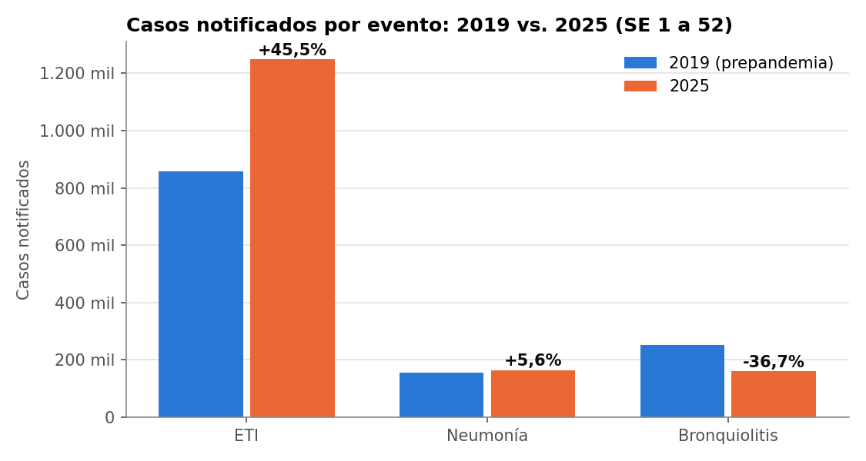
Gráfico 1 (P1): casos notificados por evento, 2019 vs. 2025. Muestra que el aumento total se explica por la ETI, mientras que la bronquiolitis baja.
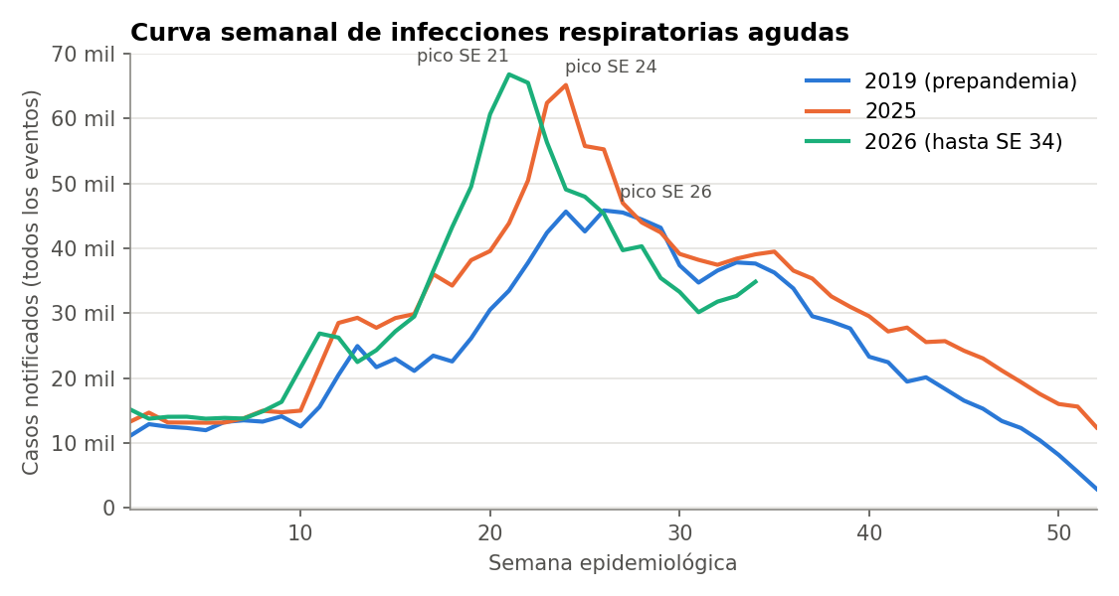
Gráfico 2 (P2): curva semanal de casos (todos los eventos). Muestra el adelantamiento del pico y su mayor altura en 2025-2026.
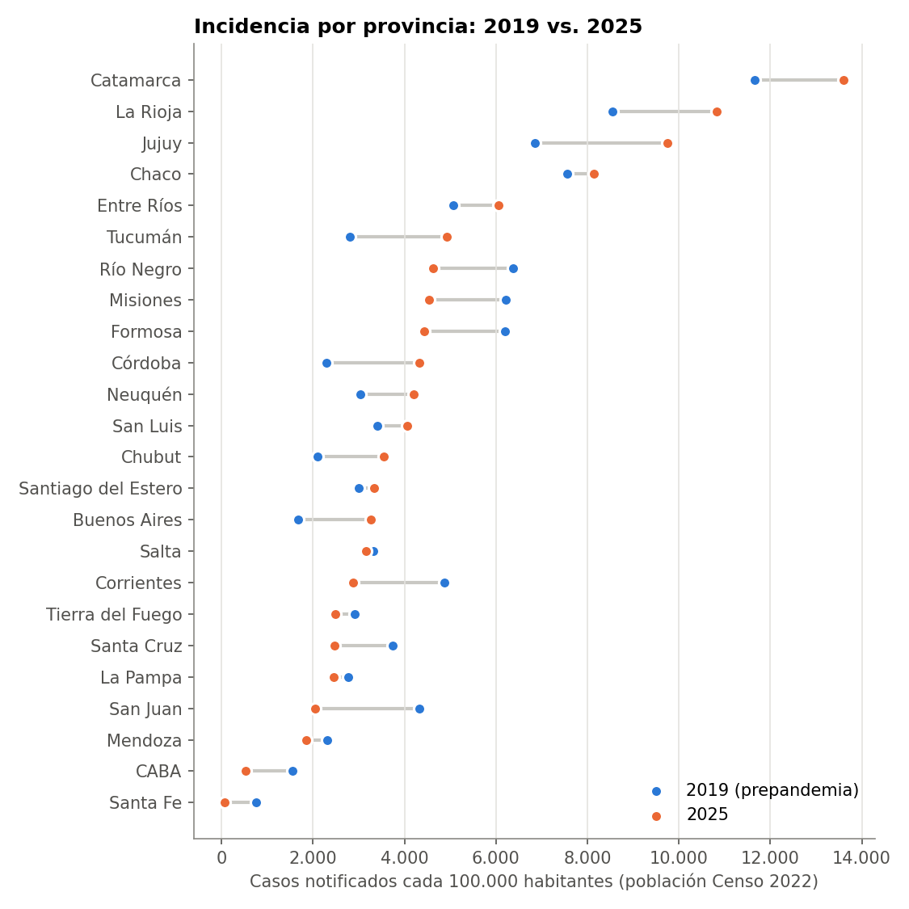
Gráfico 3 (P3): casos cada 100.000 habitantes por provincia, 2019 vs. 2025, ordenadas según 2025. Muestra el ranking ajustado por población y el cambio en cada provincia.
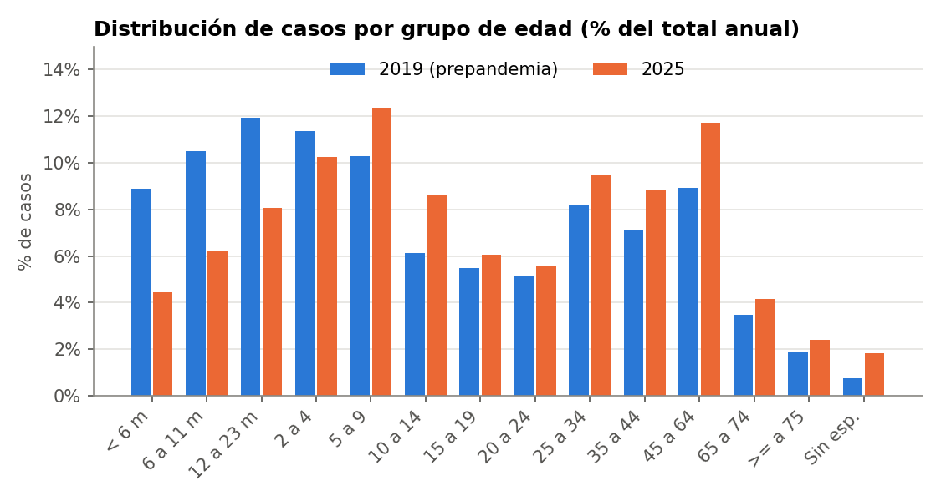
Gráfico 4 (complementario): distribución de los casos por grupo de edad (% del total de cada año). Muestra la baja de los menores de 2 años y la suba de la edad escolar y los adultos.
Hallazgos
• Más casos, pero no del todo: en 2025 se notificó un 24,2% más de casos que en 2019. El aumento se concentra en la ETI (+45,5%); la neumonía se mantiene estable (+5,6%) y la bronquiolitis baja (−36,7%).
• La temporada empieza antes y es más intensa: el pico total pasó de la SE 26 a la SE 24 (2025) y a la SE 21 (2026), con picos semanales un 42% más altos que en 2019. En 2025 el nivel de casos también se mantiene más alto hacia fin de año.
• Cambia la edad de los casos: los menores de 2 años pasaron del 31,3% de los casos en 2019 al 18,7% en 2025, mientras que el grupo de 5 a 14 años subió del 16,4% al 21,0% y el de 45 a 64 años, del 8,9% al 11,7%.
• El mapa cambia al ajustar por población: Buenos Aires concentra la mayor cantidad de casos pero ocupa el puesto 15 de 24 en incidencia. Las provincias del NOA (Catamarca, La Rioja, Jujuy) tienen las tasas más altas en ambos períodos.
• Hay señales de cambios en la notificación: las caídas de Santa Fe (−90%) y CABA (−66%) y el aumento de casos sin edad especificada (0,7% → 1,8%) indican que parte de las diferencias puede deberse a cómo se registran los datos.
Interpretación
Los datos muestran que, después de la pandemia, las infecciones respiratorias no solo cambiaron en cantidad sino también en composición y en calendario: hay más casos de ETI, menos bronquiolitis, la temporada llega antes y se desplazó la edad de los casos, con menos bebés y más chicos en edad escolar y adultos.
Este análisis es descriptivo: permite observar cambios, pero no atribuirlos solo a la pandemia. En el período también cambiaron otros factores que pueden explicar parte de las diferencias. Uno es la forma de notificar (el SNVS 2.0 separa eventos por modalidad de atención y algunas jurisdicciones muestran caídas difíciles de explicar por la enfermedad). Otro son las intervenciones sanitarias: por ejemplo, en 2024 se incorporó al Calendario Nacional la vacuna contra el virus sincicial respiratorio (VSR) para personas gestantes, que podría estar relacionada con la baja de bronquiolitis en menores de 2 años; es una hipótesis a investigar, no una conclusión. También pueden influir los cambios en la circulación de virus y en las consultas.
El ajuste por población confirma que comparar cantidades absolutas entre provincias lleva a conclusiones equivocadas, y orienta el análisis de los próximos Sprints hacia tasas y no hacia totales.
Nuevas preguntas
• ¿La baja de bronquiolitis en menores de 2 años coincide en el tiempo con la vacunación contra el VSR en personas gestantes (desde 2024)?
• ¿Qué pasó en los años de pandemia (2020-2022)? Requiere descargar la versión .csv del archivo del portal: las versiones .xls están cortadas en 65.535 filas.
• ¿Las caídas de Santa Fe y CABA se deben a un cambio de sistema de notificación? Consultar el Boletín Epidemiológico Nacional o referentes de la fuente.
• ¿El aumento de casos en edad escolar (5 a 14 años) se relaciona con el calendario escolar y el adelantamiento del pico?
• ¿El adelantamiento del pico de ETI coincide con un adelantamiento en la circulación de influenza según los datos de laboratorio?
• ¿Cómo varía la proporción de internaciones por neumonía y bronquiolitis según edad y provincia? (solo disponible para 2025-2026)

